Provincia San Francisco Solano Alumno:…………………………….
Área: Ciencias Naturales. Año: 5°…

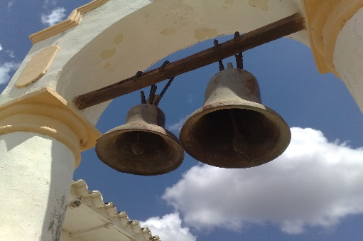
EL sonido
Esta foto de Autor desconocido está bajo licencia CC BY-SA

¿Qué ocurre si doy un grito ahora en mi casa? ¿Lo puedes escuchar?

Mira el siguiente video:
- https://youtu.be/W7Z5S3wPKEQ

Lee de tu libro pág. 134 y 135.
¡Así es …para que haya sonido debe tener que propagarse por un material!
Veamos...

Cómo viaja el sonido a través de los MATERIALES:

Lee de tu libro pág . 136-137

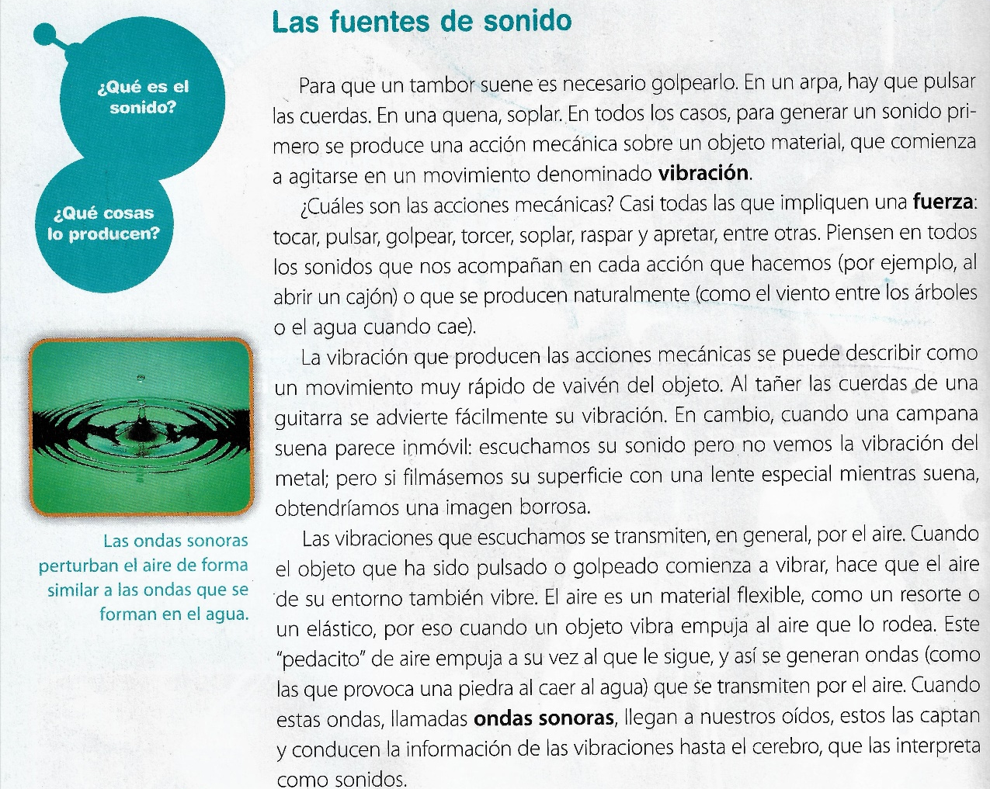

Dicho de otro modo…

El sonido se produce cuando un cuerpo vibra con una frecuencia comprendida entre 20 y 20000 Hz y existe un medio material en el que pueda propagarse. El sonido es una onda. Una onda es una perturbación que se propaga por el espacio.
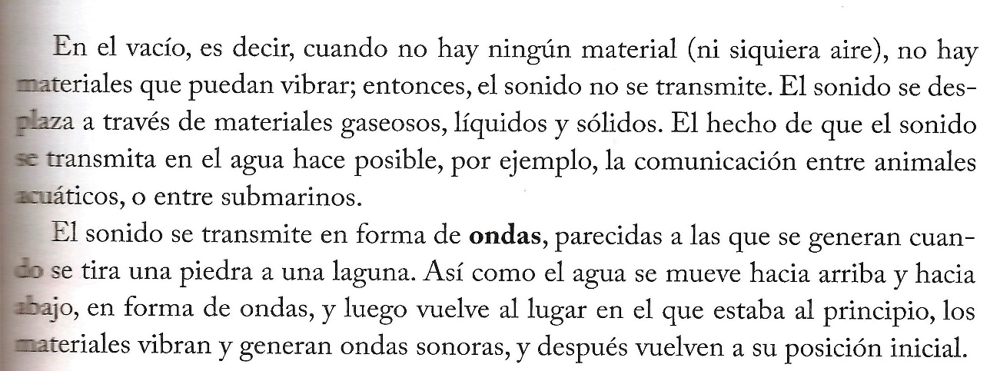

Para tener en cuenta: 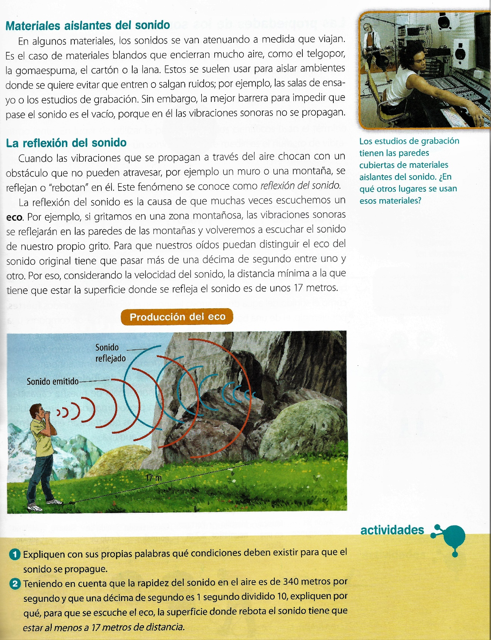

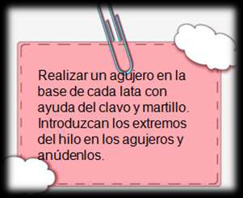
_ Juguemos y aprendamos…
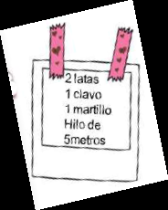

Tomen cada uno una lata y separense hasta que el hilo esté tirante y luego hablen.Mantengan la distancia y traten de hablar sin las latas.Por último dejen el hilo flojo y hablen por las latas.

______________________________________________________________
DIVERSIDAD DE SONIDOS

Lee de tu libro pág 138-139.
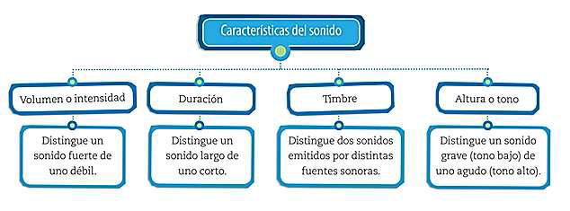

La audición en los seres humanos

¿Qué órgano de nuestro cuerpo es el encargado de realizar el proceso de audición?

6)Lee el texto que se presenta a continuación: 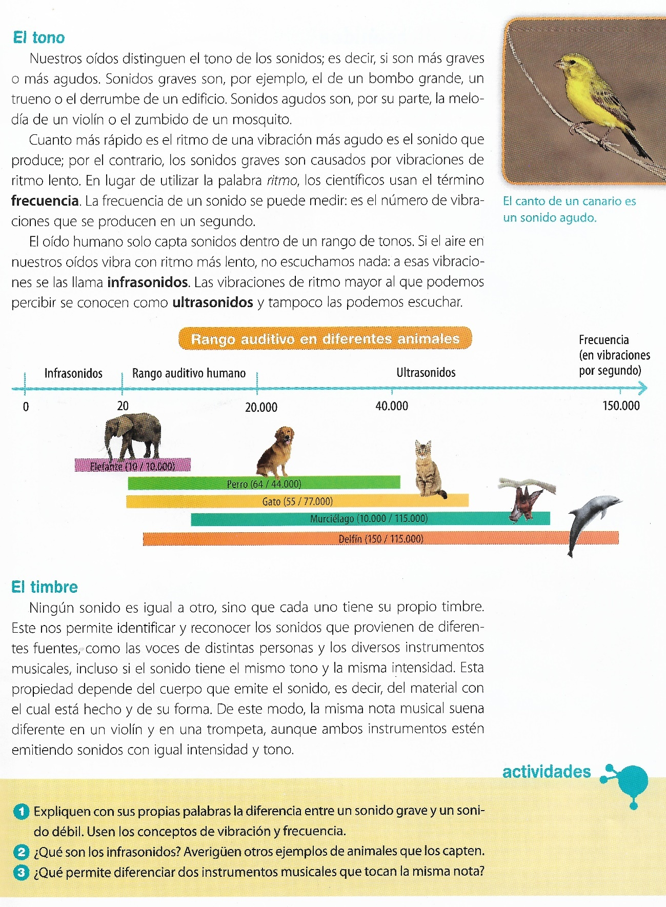

Niveles de intensidad…

El nivel de intensidad de los sonidos se mide en decibeles(dB).
Observando esta imagen: ¿qué niveles de intensidad pueden provocarnos DAÑOS en nuestra audición?

Lee la página 143 del libro.

Las voces y los instrumentos musicales…
Lee de tu libro pág 140-141-

